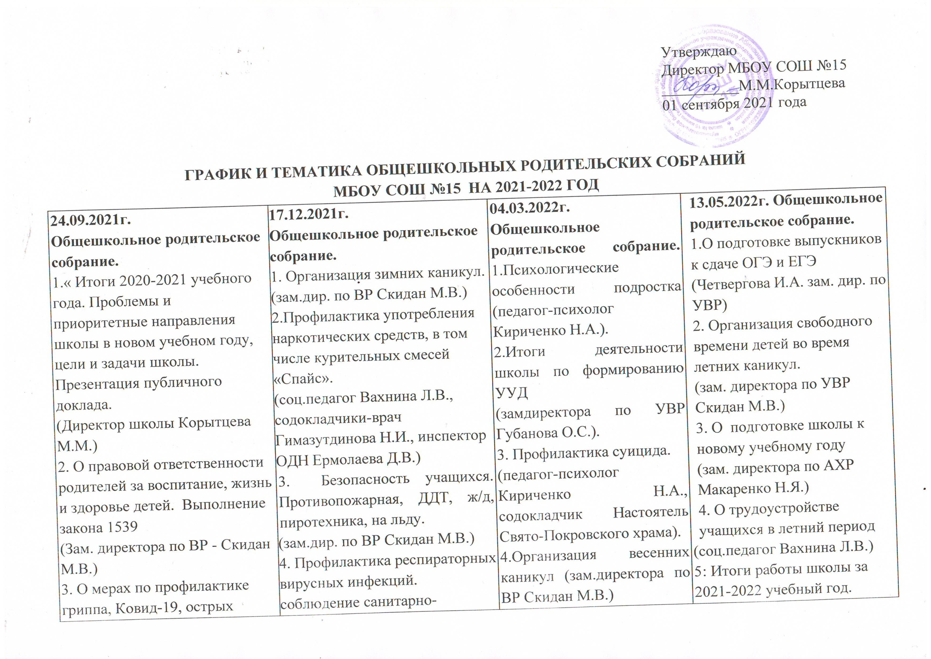
(фельдшер школы Сопельняк Т.Г.)  4. Организация горячего питания в школе, в том числе бесплатное питание для учащихся 1-4 классов.  (зам. по УВР Семенчик Р.Г.)  5. Формирование правил безопасного поведения, совместная работа педагогического коллектива и родителей по сохранению жизни и здоровья детей  (социальный педагог Вахнина Л.В.)  6.Выборы членов родительского комитета.  (директор школы Корытцева М.М. | свободное от занятий времени (директор школы Корытцева М.М.)  6.Отчет о финансировании школы из различных бюджетов и расходование этих средств за 2021 год (Директор школы Корытцева М.М.)

